
SREDA, 23. 12. 2020
Dobro jutro, dober dan, kakšen je za danes plan?
Današnje naloge ne bodo zahtevne. Veselo na delo!

- SLOVENŠČINA
Mesec december ja čas lepih misli in želja. Svoje želje lahko sporočimo nekomu drugemu tudi tako, da napišemo voščilnico.
Vsak voščilnica ima slikovni del (slika, risba, fotografija) in besedilni del. Lahko jo izdelamo sami ali pa jo kupimo.
Odpri delovni zvezek za slovenščino na strani 79.
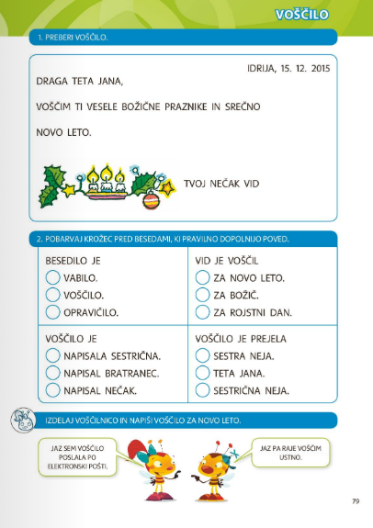
Preberi 1. nalogo in reši 2. nalogo.



- MATEMATIKA
Če boš med počitnicami pogrešal matematične naloge, ti predlagam časopis Računanje je igra.
http://www.antus.si/pdf/casopis2razred.pdf
Pa še ena naloga:
Prelistaj matematični delovni zvezek od začetka do konca. Morda je ostala še kje kakšna naloga, ki je nismo reševali. Poskusi jo rešiti.

- LIKOVNA UMETNOST IN GLASBA
Verjetno je vaše stanovanje že okrašeno z lučkami, smrečico in tvojimi okraski. A je še kaj prostora za nov okrasek?
Poglej, kako izgleda.
Novoletni okrasek
Ob ustvarjanju pa poslušaj posnetek, ki ga je pripravil zate šolski Božiček s pomočnico. Spomni se na lanske božičkove igre v telovadnici.

P. S. Jutri imamo kulturni dan. Spomnili se bomo, kateri pomembni prazniki so pred nami, malo bomo peli, poslušali pravljice in še marsikaj…zanimivo bo.

Lepo se imej!
Učiteljica Alenka

